Wat betekent mijn straatnaam?
Per wijk willen we een poging doen om de straatnamen te verklaren. We vonden op verschillende plaatsen informatie. In Meetjeslandse toponiemen tot 1600, deel Hansbeke, uitgegeven door de stichting Achiel de Vos, geschreven door Jan Luyssaert (1995) en deel Nevele (2011). Op de kaart van Joost De Deken senior uit 1700 en zijn zoon (1744), de Popp-kaart (1864) en in de Atlas van de Buurtwegen (± 1845). Verder in meerdere publicaties van Oud-Hansbeke en Albert Martens. En natuurlijk via de mondelinge overlevering…
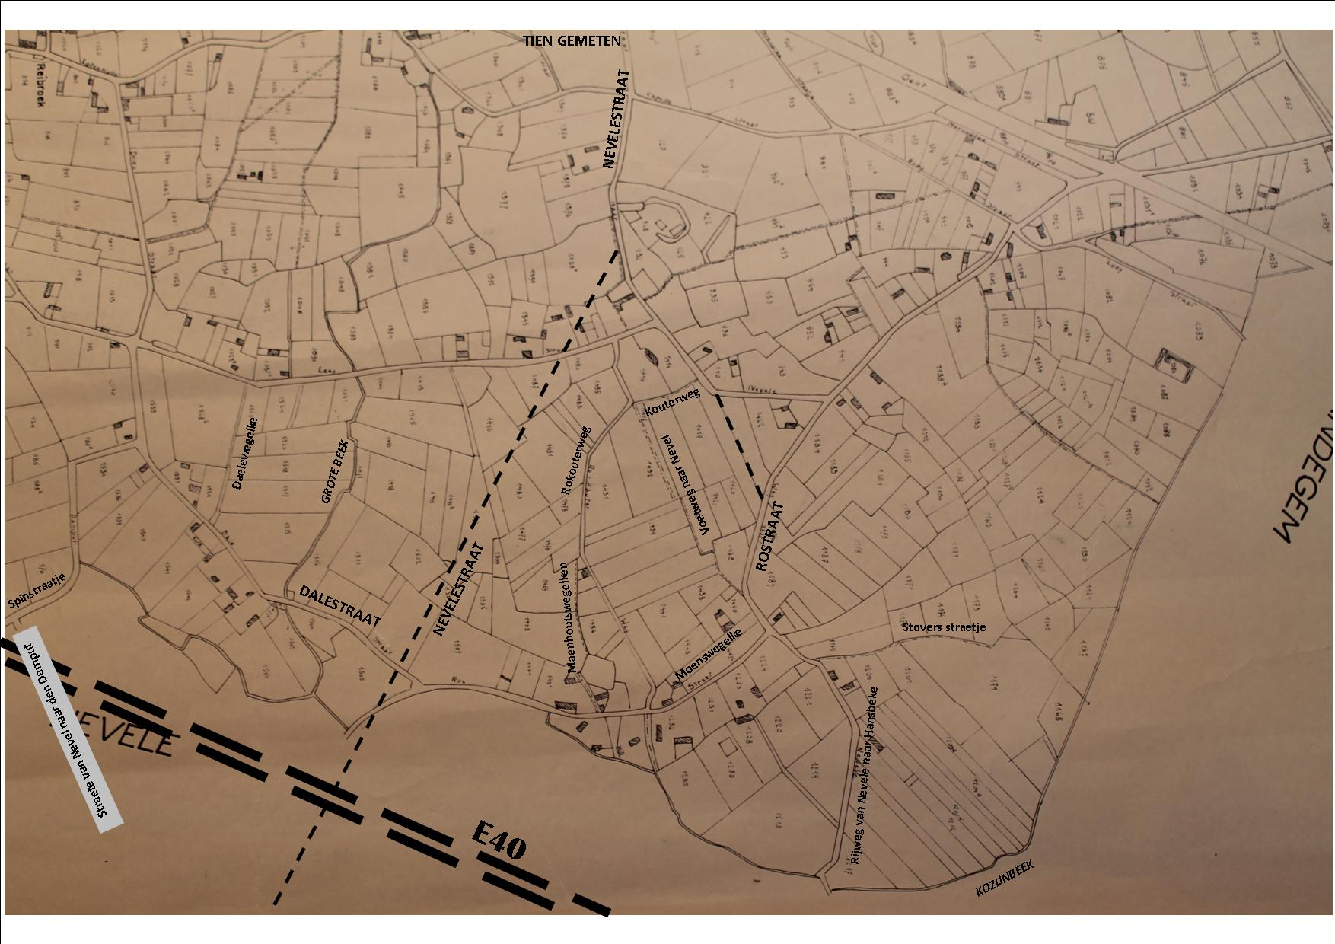
Dalestraat
De wijk Reibroek ligt ten westen van de Grote Beek, de wijk Ro grotendeels ten oosten. Er zijn twee verbindingswegen tussen beide wijken. Over de noordelijke verbinding die nu Boerestraat heet, maar vroeger Laarstraat of Laagstraat, schreven we in vorig nummer. De zuidelijke verbinding is de Dalestraat. Ze vertrekt aan de Vierweegsche (met Boerestraat en Driesstraat) en loopt door de vallei van de beek naar Ro. Door het aanleggen van de oprit van de E40 en de rechte verbinding richting Hansbekedorp, is het laatste deel van de Dalestraat wat minder zichtbaar. De Dalestraat liep dus tot aan de kasseien van de Rostraat. Dale is de naam van het lager gelegen gebied waar de beek door loopt. Een niveauverschil van ongeveer twee meter wordt al snel een dal genoemd in ons vlakke landschap.
Tussen de Dalestraat en de vroegere Laagstraat liep een voetweg, het Daelewegelken, langs de oostkant van de gracht tegenover Dalestraat 6 naar Boerestraat 5. Het was een verkortingsweg om vanuit het gehucht Dale recht naar de dorpskom te stappen.
Aan de overkant van de Dalestraat loopt nog een weg naar het zuiden, langs het bedrijf Peltyn, met vrij vlug een tweesprong. Beide wegen werden afgesloten door de aanleg van de E40. Het ene deel takte aan op de kasseiweg van Nevele-Veldeken. Hier was de westelijke verbinding van Hansbeke naar Nevele, waar vooral de bewoners van Reibroek gebruik van maakten. Het deel dat naar de Krommestraat ten zuiden van de E40 liep, is het Spinstraatje. Hier zit wellicht spint of spent achter, een bepaalde graanmaat om een betaling uit te voeren. Misschien liep het straatje langs landerijen die met een dergelijke rente belast waren. In de buurt lag ook de Straete van Nevel naer den damput. Misschien was dit de naam van de meest zuidelijke weg vanaf de tweesprong? In de buurtatlas is de benaming Damputstraat opgenomen, als naam voor het Spinstraatje. De Damput is op de kaart van Joost De Deken een vrij uitgestrekt gebied in het zuidwesten van Hansbeke, waar de bossen van de Drijvelden een onderdeel van zijn. De Damput zelf was een grote waterpartij aan het Spinstraatje om bij noodweer water op te vangen, vlas te roten enz. Aan de Krommestraat lag de Pasput, aan de Drijvelden de Leemput. Een gegraven grachtenstelsel op de perceelgrenzen zorgde voor afwatering van heel het gebied naar de Grote Beek. Veel van die grote putten zijn drastisch verkleind of helemaal opgevuld.
We mogen ons niet vergissen: de E40 werd aangelegd in het grensgebied van Hansbeke en Nevele maar wel voor negentig procent op (oud-)Nevels grondgebied. Alleen ten oosten van de brug naar Nevele-Veldeken lag een driehoekig stukje Hansbeeks grondgebied ten zuiden van de autostrade met welgeteld twee Hansbeekse woningen. Eén van de twee op het kruispunt van Krommestraat en Spinstraat was het meest zuidelijke huis van Hansbeke. Het is ondertussen verdwenen. Het andere langs de Spinstraat kreeg pas tientallen jaren na de andere huizen een aansluiting op het elektriciteitsnet. Het is herbouwd en de Spinstraat werd de oprit van Veldeken nr. 38. De beide straten vanaf de tweesprong achter het bedrijf van Peltyn werden afgesloten door de E40. De (oud-Nevelse) huizen ten noorden van de autostrade kregen een uitweg via de oprit naar Brugge/afrit vanuit Gent én een huisnummer in de Dalestraat (13, 14, 14A en 15). Met de fiets kunnen ze reglementair gebruik maken van een deel van het op- en afrittencomplex, misschien wel enig in Vlaanderen?! Het dateert alleszins uit een tijd dat het Agentschap Wegen en Verkeer nog enige clementie had voor Hansbeke.
Nevelestraat
De weg vanuit het dorp naar het zuiden draagt de naam Nevelestraat. Dat lijkt logisch maar er kwamen ook andere namen voor om het eerste stuk van aan de spoorweg te benoemen. Het belangrijkste kruispunt tussen de noord-zuid weg door Hansbeke (de rijksweg) en de oost-west verbinding (Brugse heirweg) was de Vierweegsche. Er waren dus twee Vierweegschen, één aan de Dalestraat-Boerestraat-Driesstraat en een hier aan de huidige Kapellenstraat. Deze belangrijkste oost-westverbinding van Lotenhulle naar Landegem (dus van Reibroek naar Zande) wordt binnen afzienbare tijd wellicht geknipt door de aan te leggen rondweg.
De weg van aan de dorpskom tot aan de Vierweegsche liep vóór de aanleg van de spoorweg door het zuidelijk deel van de Kerkakker. Aan de westzijde lagen de Tien Gemeten, aan de oostzijde de Vijf Gemeten.
Dit deel van de huidige Nevelsestraat droeg om die reden een tijd lang de naam Vijf gemeten straete. Een gemet was een oppervlaktemaat om de grootte van een perceel land of meers aan te duiden.
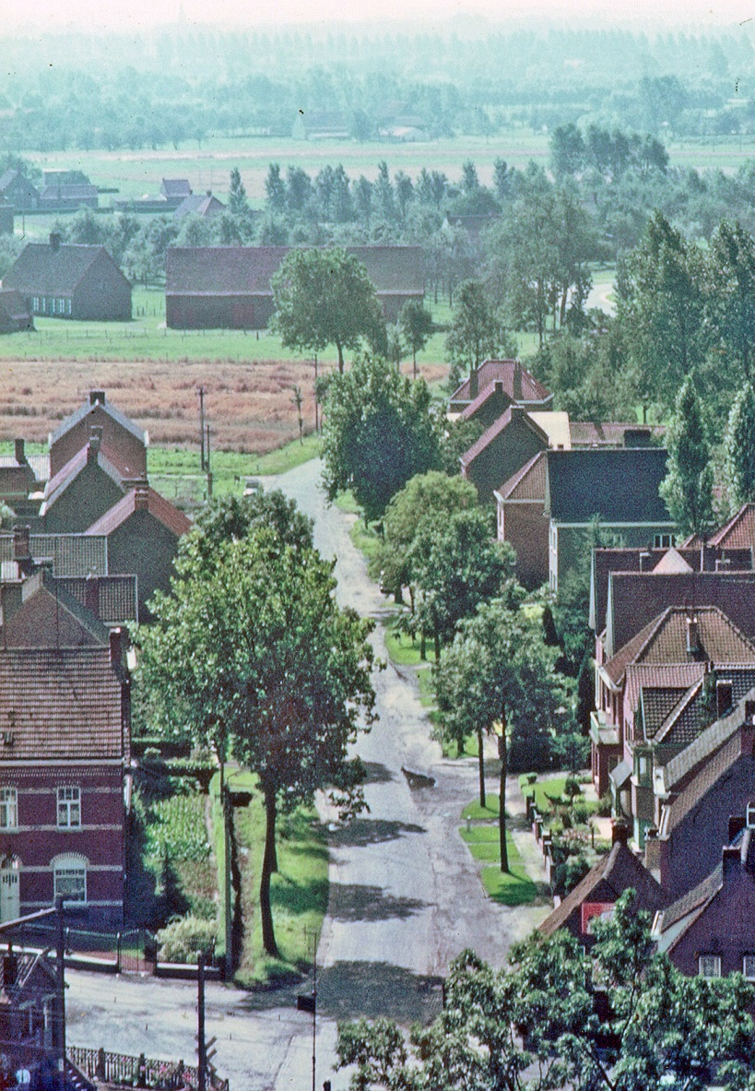
Tussen de twee wereldoorlogen kwamen er een paar nieuwe huizen, maar de lintbebouwing werd maar een feit in de jaren zestig van de vorige eeuw. Deze uitbreiding was een onderdeel van Dorp-Zuid. Bij de herindeling van de straten na 1960 werd gekozen voor Nevelestraat en dit straatnaambordje kwam ook langs de rechtgetrokken gewestweg naar de autostradebrug.
Tien Gemeten
De jongste straatnaam van Hansbeke voor de verkaveling tussen de Nevelestraat, Molenstraat en Reibroekstraat greep terug naar het oude toponiem Tien Gemeten, als oppervlaktemaat. De bestaande voetweg nr. 62, de Molenweg, werd behouden, maar verloor zijn rechte lijn. Aan de Molenstraat stond Verplaetses molen.

Rostraat
De gewestweg van Hansbeke-Veer naar Nazareth (vroeger rijksweg 437) heeft een zeer kronkelend verloop dat alsmaar rechter getrokken werd en wordt (!) Op de wijk Ro is dat zeer duidelijk. Maar eerst iets over de naam Ro. Het is een letter uit het Grieks alfabet. We weten dat chi (χ) en ro (ρ) de eerste twee letters zijn van ‘Christus’ in het Grieks. We vertelden al dat de Romeyewyck tussen dorp en Warandestraat niets met Romeinen te maken heeft. Waren er dan ooit Grieken in Hansbeke? Misschien wel… Op de kaart van Joost De Deken ligt centraal op de Rokouter de Gricxacker. Jan Luyssaert verklaart dit als een verwijzing naar een individuele ontginner De Griek. Misschien een middeleeuwse immigrant? De naam Ro, vroeger meestal als Rho geschreven heeft natuurlijk niets met het Griekse alfabet te maken. Ro en Rode komt voor in veel gemeentenamen. Denk maar aan Gontrode, St.-Genesius-Rode enz. De zuidelijke wijk van Zomergem is trouwens Zomergem-Ro, een merkwaardige parallel met Hansbeke. Een rode, uit het Germaanse rautha, is een plaats waar gerooid werd. Ro(de) dateert uit de tijd van de middeleeuwse ontginningen, toen bos en heide op grote schaal in cultuurland werden omgezet. Ook het toponiem Kapt in de omgeving, richting Zande, wijst op kappen of rooien van bos.
De verbinding met Nevele liep van aan de Vierweegsche tussen de omwalde hoeve Overwaele (Rostraat 1) en Het Rattenkasteel of Maldegemsgoed (Rostraat 2) naar het zuiden om na een paar honderd meter met een bocht naar links aan te takken op de Palestraat. Bij het kasseien van de rijksweg in de tweede helft van de 19de eeuw werd het ontbrekende stuk rechtgetrokken. Hierlangs ontstond naar Vlaamse gewoonte lintbebouwing (nr. 13 aan de oostzijde tot nr. 32 aan de westzijde). De eerste verbinding naar Nevele draaide aan nr. 27 (vroeger herberg De Wandeling daarna café In Rho) aan het pleintje met boom linksaf en verder naar het zuiden. Via Wulfhoek en Steenputstraat bereikten de inwoners van Zande en Dorp langs deze oostelijke verbinding Nevele. Een bewijs hiervan vinden we in het feit dat dit de Rijweg van Nevele naar Hansbeke heette. Het Middelnederlandse ridewech betekent ‘rijweg, wagenweg’, d.i. een weg waarover met paard en wagen gereden kan worden. Nu loopt deze weg door de Congo zoals het in de volksmond heet, d.w.z. door afgelegen gebied, dood op de E40. Een oostelijke landweg tussen nrs. 27 en 29 is het Stovers straetje, genoemd naar iemand die (De) Stover heette, een beroepsnaam voor een bad- of stoofhouder.
Om de gekasseide gewestweg van Hansbeke naar Nevele aan te leggen werd gekozen voor een slingerende verbinding die gebruik maakte van onderdelen van de oude westelijke en oostelijke verbindingen. Door de aanleg van de E40, de brug, het op- en afrittencomplex en de rechttrekkingen, verdween een deel van de oude kasseiweg.
Ten westen van de gekasseide Rostraat zijn nog een paar voetwegen maar niet alle zijn toegankelijk. De hoeve nr. 34 ligt aan een kruispunt met een noordwestelijke voetweg, parallel aan de Rostraat (de voetweg naar Nevel) en het verdwenen Moenswegelken in zuidwestelijke richting, eveneens parallel aan de Rostraat. Wellicht verwees dit naar een eigenaar van een boerderij in de directe omgeving (nr. 34 of 36?). De Rokouterweg is nog toegankelijk en loopt van de Rostraat langs huisnummer 38 naar het noorden. Eigenlijk mondt die uit in de vroegere Laarstraat/Laagstraat. De beste aansluiting gaat nu terug naar de Rostraat, naast nr. 10. Dit is de Kouterweg. Een laatste voetweg loopt over het erf Rostraat 42 om achter nr. 38 aan te sluiten op de Rokouterweg. De naam is het Maenhoutswegelken, naar een vroegere eigenaar.
De zuidelijke grens van Hansbeke met Nevele en Landegem wordt gevormd door het Spinstraatje, de Grote Beek, de oude rijksweg en de Kozijnbeek die aanvankelijk afwaterde naar de Grote Beek, maar later ook naar het nieuwe Schipdonkkanaal. Het is een mooi, open landschap met wel het storende geluid van de E40. Hopelijk wordt dat niet erger…

Een inwoner van de Karmenhoekstraat merkt op dat de gemeente Aalter Cromekestraat met één m spelt. Wij schreven er verkeerdelijk twee! De verkleinde waterpartij is de Pasput want de Damput lag meer naar het zuidoosten. Verder meldt hij dat de gekasseide afslag van de Boerestraat naast Drijvelden ook Leendreve of Leenstraatje als naam had.
In de Atlas van de Buurtwegen wordt het noordelijk deel van de Kippendonkstraat, vanaf het driehoekig pleintje met bomen tot de grens met Bellem, Molenstraat genoemd. Het Meulenstraetje liep dus vanaf de dorpsmolen tot aan de Bellembeek en was de voornaamste verbinding van Hansbekedorp naar Bellem.

Jan Luyssaert, Meetjeslandse toponiemen tot 1600, Nevele, uitgave Stichting Achiel De Vos, 2011, p. 28.
Albert Martens, Hansbeke in 1700, uitgave Oud-Hansbeke, 2001, p. 20.
Albert Martens, Hansbeke in 1700, uitgave Oud-Hansbeke, 2001, p. 17.
Jan Luyssaert, Meetjeslandse toponiemen tot 1600, Nevele, uitgave Stichting Achiel De Vos, 2011, p. 74.
Jan Luyssaert, Meetjeslandse toponiemen tot 1600, Hansbeke, uitgave Stichting Achiel De Vos, 1995, p. 32.
ibidem, p. 14.
Jan Luyssaert, Meetjeslandse toponiemen tot 1600, Nevele, uitgave Stichting Achiel De Vos, 2011, p. 27.
Jan Luyssaert, Meetjeslandse toponiemen tot 1600, Hansbeke, uitgave Stichting Achiel De Vos, 1995, p. 15.

